# 账户类型及权限维护方案设计

修订记录

|  |  |  |  |
| --- | --- | --- | --- |
| **日期** | **修订版本** | **修改描述** | **作者** |
| 2020-12-26 | V1.0 | 编写 | 李白 |
| 2021-01-13 | v2.0 | 修改 | 李白 |
|  |  |  |  |
|  |  |  |  |
|  |  |  |  |

目录

账户类型及权限维护方案设计 1

一、账号类型及权限维护 2

1.1 背景说明 2

1.2 数据结构 2

1.2.1 用户表(tb_user) 2

1.2.2 C端用户类型表(client_user_type) 3

1.2.3 C端用户权限表(client_user_permission) 3

1.2.4 C端户类型权限映射表(client_type_permission) 3

1.3 接口说明 4

1.3.1 账号类型权限修改通知推送 4

1.3.2 设置用户的账号类型并推送 4

1.3.3 客户端离线转在线账号类型及权限同步 5

二、 功能时序图 7

2.1 账号类型权限修改通知推送 7

2.2 设置用户的账号类型并推送 8

三、 在线推送参数协议 8

3.1 微服务与通讯平台账号类型权限修改通知推送协议 8

3.2 客户端权限列表枚举值 11

# 一、账号类型及权限维护

## 1.1 背景说明

针对不同的用户角色，客户端展示不同的功能界面

## 1.2 数据结构

### 1.2.1 用户表(tb_user)

用户表新增accout_type字段

|  |  |  |  |  |
| --- | --- | --- | --- | --- |
| 名称 | 类型 | 长度 | 是否可为空 | 注释 |
| id | bigint | 0 | 否 | ID |
| username | varchar | 32 | 否 | 用户名 |
| username_crc | bigint | 0 | 否 | 用户名的crc索引 |
| password | varchar | 32 | 否 | 密码（MD5） |
| gender | tinyint | 0 | 是 | 性别：1--男，2--女，3--其他 |
| mobile_area_code | varchar | 11 | 否 | 手机区号 |
|  |  |  |  |  |
| mobile | varchar | 11 | 否 | 手机号 |
| area_code | varchar | 11 | 否 | 地区号 |
| nickname | varchar | 255 | 是 | 昵称 |
| autograph | varchar | 64 | 是 | 签名 |
| head_logo_url | varchar | 255 | 是 | 头像图片地址 |
| head_logo_time | bigint | 0 | 是 | 头像图片更新时间 |
| username_is_change | tinyint | 0 | 否 | 用户名是否修改过一次：0未修改，1修改过 |
| auth_is_change | tinyint | 1 | 是 | 权限信息是否修改过：0未修改，1修改过 |
| search_by_mobile | tinyint | 1 | 否 | 是否可以通过手机号搜索： 1=是，0=否 |
| search_by_username | tinyint | 1 | 否 | 是否可以通过用户名搜索： 1=是，0=否 |
| state | tinyint | 0 | 否 | 状态 1.正常 0.无效 |
| type | tinyint | 0 | 否 | 账号类型 1.普通账号 2.官方账号 |
| create_time | bigint | 0 | 否 | 创建时间戳 |
| update_time | bigint | 0 | 否 | 更新时间戳 |
| client_role_id | tinyint | 0 | 否 | 账号类型（默认0） |

### **1.2.2 C端用户类型表(client_user_type)**

|  |  |  |  |  |
| --- | --- | --- | --- | --- |
| 名称 | 类型 | 长度 | 是否可为空 | 注释 |
| type_id | int | 0 | 否 | 类型ID |
| type_name | varchar | 50 | 否 | 类型名称 |
| creator | varchar | 100 | 否 | 创建者 |
| updator | varchar | 100 | 否 | 更新者 |
| create_time | int | 0 | 否 | 创建时间 |
| update_time | int | 0 | 否 | 更新时间 |

### **1.2.3 C端用户权限表(client_user_permission)**

|  |  |  |  |  |
| --- | --- | --- | --- | --- |
| 名称 | 类型 | 长度 | 是否可为空 | 注释 |
| permission_id | int | 0 | 否 | 权限ID |
| permission_code | samllint | 100 | 否 | 权限标识符 |
| permission_name | varchar | 100 | 否 | 权限名称 |
| creator | varchar | 100 | 否 | 创建者 |
| updator | varcahr | 100 | 否 | 更新者 |
| create_time | int | 0 | 否 | 创建时间 |
| update_time | int | 0 | 否 | 更新时间 |

### **1.2.4 C端户类型权限映射表(client_type_permission)**

|  |  |  |  |  |
| --- | --- | --- | --- | --- |
| 名称 | 类型 | 长度 | 是否可为空 | 注释 |
| id | int | 0 | 否 | 权限ID |
| type_id | int | 0 | 否 | 权限标识符 |
| permission_id | int | 0 | 否 | 权限名称 |

## 1.3 接口说明

### **1.3.1 账号类型权限修改通知推送**

#### 1.3.1.1 请求参数

接口文档：http://192.168.12.212/project/32/interface/api/13471

请求正文body参数

|  |  |  |  |  |
| --- | --- | --- | --- | --- |
| 参数名称 | 类型 | 是否必须 | 默认值 | 备注 |
| sign | String | 是 |  | 签名 |
| apikey | String | 是 | rayman | 签名key |
| param | Object | 是 |  | 请求参数 |
| typeId | Integer | 是 |  | 账号类型Id |
| permissionList | list<String> | 是 |  | 权限列表 |

#### **1.3.1.2 返回结果**

|  |  |  |  |  |
| --- | --- | --- | --- | --- |
| 参数名称 | 类型 | 是否必须 | 默认值 | 备注 |
| code | Integer | 是 |  | 返回码 |
| codeMsg | String | 是 |  | 返回信息 |
| data | boolean | 是 |  | 是否成功标志（true/false） |

### **1.3.2 设置用户的账号类型并推送**

接口文档: http://192.168.12.212/project/32/interface/api/13469

#### 1.3.2.1 请求参数

请求正文body参数

|  |  |  |  |  |
| --- | --- | --- | --- | --- |
| 参数名称 | 类型 | 是否必须 | 默认值 | 备注 |
| sign | String | 是 |  | 签名 |
| apikey | String | 是 | rayman | 签名key |
| param | Object | 是 |  | 请求参数 |
| userId | Long | 是 |  | 用户Id |
| typeId | Integer | 是 |  | 账号类型Id |
| permissionList | list<String> | 是 |  | 权限列表 |

#### **1.3.2.2 返回结果**

|  |  |  |  |  |
| --- | --- | --- | --- | --- |
| 参数名称 | 类型 | 是否必须 | 默认值 | 备注 |
| code | Integer | 是 |  | 返回码 |
| codeMsg | String | 是 |  | 返回信息 |
| data | boolean | 是 |  | 是否成功标志（true/false） |

### **1.3.3 客户端离线转在线账号类型及权限同步**

#### 1.3.3.1 请求参数

接口文档: http://192.168.12.212/project/32/interface/api/13459

请求头header参数

|  |  |  |  |  |
| --- | --- | --- | --- | --- |
| 参数名称 | 参数值 | 是否必须 | 示例 | 备注 |
| Content-Type | application/json | 是 |  |  |
| lang | String | 是 | zh-CN | 国际化语言类型 |
| deviceId | Long | 是 |  | 设备id |
| userId | Long | 是 |  | 用户id |
| platformType | Integer | 是 |  | 平台类型（1:安卓2:IOS 3:Mac...） |
| clientVersion | String | 是 |  | 应用版本 |
| accessToken | String | 是 |  | 登录票据 |

请求正文body参数

|  |  |  |  |  |
| --- | --- | --- | --- | --- |
| 参数名称 | 类型 | 是否必须 | 默认值 | 备注 |
| permissionCondition | Object | 是 |  |  |
| timestamp | String | 是 |  | 时间戳(毫秒) |

#### **1.3.2.2 返回结果**

|  |  |  |  |  |
| --- | --- | --- | --- | --- |
| 参数名称 | 类型 | 是否必须 | 默认值 | 备注 |
| code | Integer | 是 |  | 返回码 |
| codeMsg | String | 是 |  | 返回信息 |
| data | Object | 是 |  | 返回数据 |
| permissionResult | Object | 是 |  | 同步账号类型及权限返回结果 |
| clientRoleId | Integer | 是 |  | 用户账号类型ID |
| permissionList | List<String> | 是 |  | 权限标识符列表 |
| timestamp | String | 是 |  | 更新时间 |

# 功能时序图

## 2.1 **账号类型权限修改通知推送**

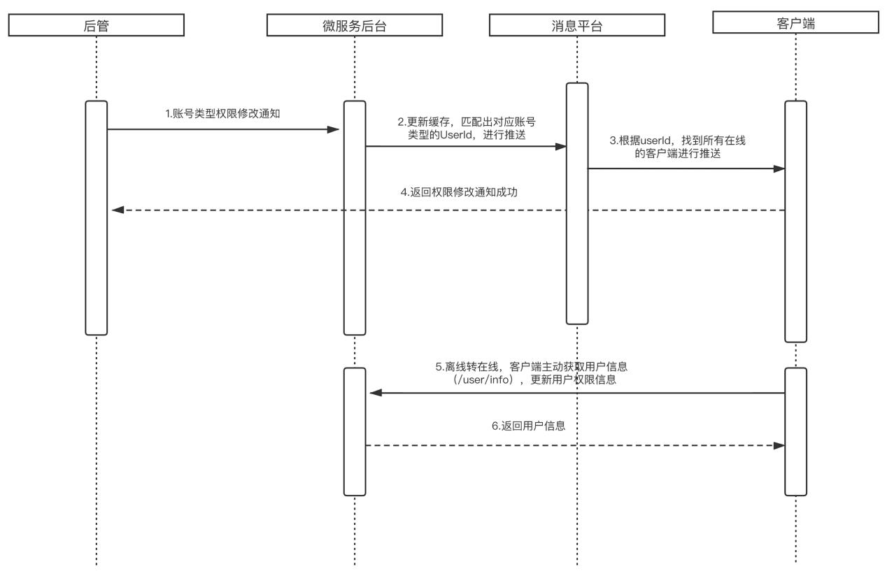

## 2.2 **设置用户的账号类型并推送**

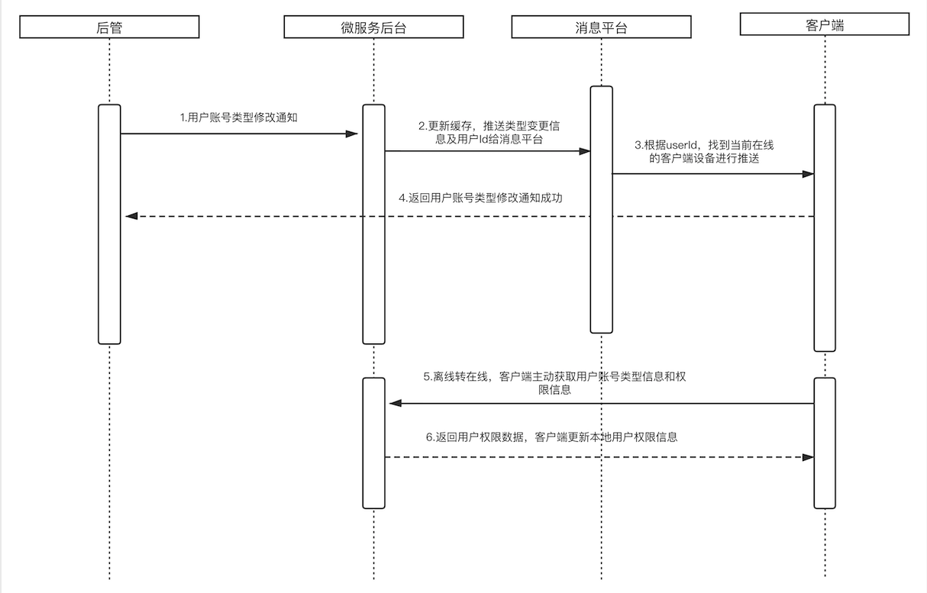

# 在线推送参数协议

## 3.1 微服务与通讯平台**账号类型权限修改通知推送协议**

|  |  |  |  |
| --- | --- | --- | --- |
| 字段名 | 数据类型 | 长度 | 备注 |
| synType | Int32 |  | 1 确定成功才返回 |
| fromType | Int32 |  | 3.系统 |
| fromId | Int64 | 8 | 发送ID（操作者ID） |
| fromNickname | String |  | 发送者昵称（操作者昵称） |
| fromHeadImg | String |  | Logo地址 |
| dstId | Int64 | 8 | 接收ID（businessType为1、4、5的，填写用户id；businessType为2 的填写群id） |
| dstType | Int32 |  | 接收者类别：1 个人（businessType 为1、4）  2 群 （businessType 为2）3系统（businessType 为5、6、8） |
| businessType | Int32 |  | 业务类别（pushNotifyMsg的格式根据businessType来定义）：  1用户通知  2 群 ；  4用户单聊通知  5官方单聊通知  6 官方广播通知（全网）  7 数据同步到消息平台  8 单聊模板数据同步到消息平台 |
| pushNotifyType | int32 | 4 | 参考im消息平台与APP通讯中的消息类型定义 |
| pushNotifyMsg | String | 2048 | json消息体内容, 在原来的基础上增加clientBusinessType字段 |
| devids | Array（String） |  | 设备id列表（如果不设置就是通知用户的全部设备） |
| userids | Array（Int64） |  | 用户id列表（如果不设置就是通知所有的用户设备）（与devids互斥，不同时使用，否则使用devids）（使用于群通知） |
| excludeDevids | Array（String） |  | 排除的设备id列表，（如果不设置就是不排除用户设备）（使用于个人通知，接收者类别：1用户id，5官方单聊通知  6 官方广播通知（全网））  （与devids互斥，不同时使用，否则使用devids） |

pushNotifyType定义为150，pushNotifyMsg:{clientRoleId:xxx, permissionList:[108001,108002], timestamp:xxxx}

## 3.2 客户端权限列表枚举值

第1位表示权限级别

1-应用级别

2-接口级别

第两三位表示权限类型 增删改查类型

1-增

2-删

4-改

8-查

3 表示增删权限

6表示删改权限

12表示改查权限

第四到第七位为权限编号

001

002

101001 应用级别增的第一条

112001 应用级别改查的第一条

|  |  |
| --- | --- |
| 权限标识符(permissionCode) | 对应的权限内容 |
| 108001 | 支持网络连接异常动画 |
| 108002 | 支持测试入口 |
| 115001 | 支持更改所有用户的账号类型 |